1.主菜单的动态二级子项目要设计一下样式
内容应该像这样: 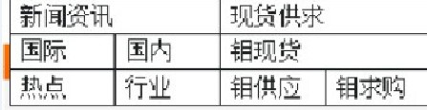

2.右侧常用服务按钮的图标没有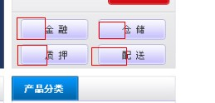
去网上搜两个相关的即可。
3.电子商务中的表格只留两行，剩下的空间放置一个滚动的图片列表（左右滚动）
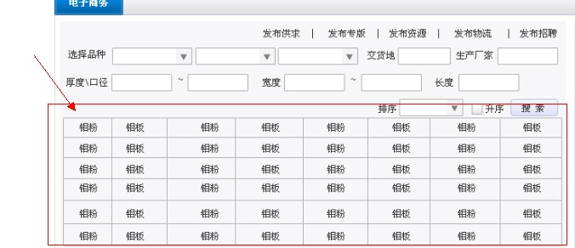剩下的空间放入下面的内容：参考网站是：http://www.molychina.com/的接近底部位置